
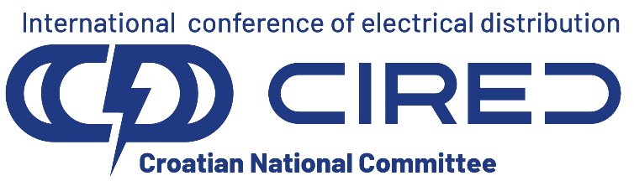
Zagreb, Zelinska 7

SEMINAR
ELEKTROENERGETSKI SUSTAV U UVJETIMA POVEĆANOG UDJELA UREĐAJA ELEKTROENERGETSKE ELEKTRONIKE

FER, Unska 3, Zagreb 4. prosinca 2025.

PRIJAVNICA SUDIONIKA

Ispunjenu prijavnicu ─ molimo poslati e-poštom na adresu: ho@cired.hr.

A – SUDIONIK

Ime:Click or tap here to enter text. Prezime: Click or tap here to enter text.
Naziv tvrtke/ustanove: Click or tap here to enter text.
Adresa tvrtke/ustanove: Click or tap here to enter text.
OIB tvrtke/ustanove: Click or tap here to enter text.
Tel: Click or tap here to enter text. Mobitel: Click or tap here to enter text.
e-pošta: Click or tap here to enter text.

B – KOTIZACIJA

200,00 EUR (160,00 EUR neto + 40,00 EUR PDV)

U cijenu kotizacije uključeni su materijali seminara, jutarnje osvježenje i ručak.

C – PLAĆANJE

Kotizaciju molimo uplatiti na IBAN HR93 2340 0091 1102 5968 2., Privredna banka Zagreb.

DATUM Click or tap here to enter text.

